计算机学院实验报告

课 程 数据库
实验名称 Servlet 程序设计
专 业 软件工程
班 级 1602
学 号 161060009
学生姓名 黄佳俊

嘉应学院计算机学院
2018 年 9月 13日
一、实验目的
Java servlets是服务器端的编程语言，通过实验掌握Java服务器端的Servlet开发技术。
二、实验原理：
Java servlets是服务器端的编程语言，是JavaEE重要的标准，可以处理客户端的请求，为每个请求实现定制的或者动态的响应。Java Servlet 运行在HTTP协议之上，HTTP是异步请求-响应协议。
Servelet 生命周期
1. init() 方法
只调用一次，当servelt 创建时
public void init() throws ServletException {
// 开始代码
}
2.service() 方法
service()检查HTTP request头类型 (GET, POST, PUT, DELETE, 等.) 调用 doGet, doPost, doPut, doDelete, 等方法.
public void service(ServletRequest request, ServletResponse response)
throws ServletException, IOException {
}
doGet, doPost 是最常用的方法。

public void doGet(HttpServletRequest request, HttpServletResponse response)
throws ServletException, IOException {
// Servlet code
}

3.destroy() 方法 也只是调用一次，结束Servlet 时
public void destroy() {
// Finalization code...
}

编写servlet程序的步骤
1.继承HttpServlet
2.重写service方法，doGet()或者doPost()方法 （一般省去int(),destroy())
3.在web.xml中注册Servlet；JavaEE6及其以上可以使用注释来对servlet进行注册 。

Servlet 处理表单数据，这些数据会根据不同的情况使用不同的方法自动解析：

getParameter()：您可以调用 request.getParameter() 方法来获取表单参数的值。
getParameterValues()：如果参数出现一次以上，则调用该方法，并返回多个值，例如复选框。
getParameterNames()：如果您想要得到当前请求中的所有参数的完整列表，则调用该方法。
三、实验环境

Windows7（64位） jdk1.8 notepad++ tomcat9

四、实验过程

了解Web 应用目录结构
如新应用Servelt1
webapps 下新建目录结构
Servelt1
-WEB-INF
--classes
--lib
web.xml
-META-INF
context.xml
index.html
*.html,*.jsp

classes 目录下放置java 源程序
lib 目录下放置第三方库
web.xml 为应用服务的配置（servlet 映射配置）
context.xml 为资源池配置（例如jdbc 对象池）

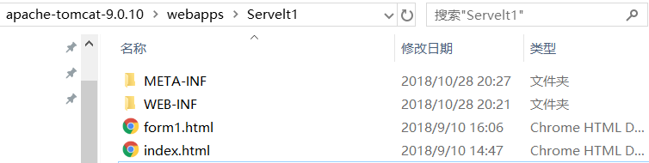

（一）.简单的Sevlet HelloServlet

在E盘 创建目录servelt1
（老师提供缺省包，解压缩即可）
在classes 目录下，用下列的源代码建立HelloServlet.java 文件

import java.io.*;
import javax.servlet.*;
import javax.servlet.http.*;

//继承HttpSerlet
public class HelloServlet extends HttpServlet {
@Override
public void doGet(HttpServletRequest request, HttpServletResponse response)
throws IOException, ServletException {
// 设置发送信息的字符集
response.setContentType("text/html;charset=gb2312");
// 创建写输出的对象 out
PrintWriter out = response.getWriter();

// 用HTML写响应信息
try {
out.println("<!DOCTYPE html>");
out.println("<html><head>");
out.println("<meta http-equiv='Content-Type' content='text/html; charset=UTF-8'>");
out.println("<title>你好！ 数据库课程设计</title></head>");
out.println("<body>");
out.println("<h1>你好！ 数据库课程设计</h1>"); // says Hello
// 获得客户请求信息
out.println("<p>请求的URI: " + request.getRequestURI() + "</p>");
out.println("<p>协议: " + request.getProtocol() + "</p>");
out.println("<p>路径信息: " + request.getPathInfo() + "</p>");
out.println("<p>远程地址: " + request.getRemoteAddr() + "</p>");
// 生成随机数
out.println("<p>一个随机数: <strong>" + Math.random() + "</strong></p>");
out.println("</body>");
out.println("</html>");
} finally {
out.close();
}

}
}
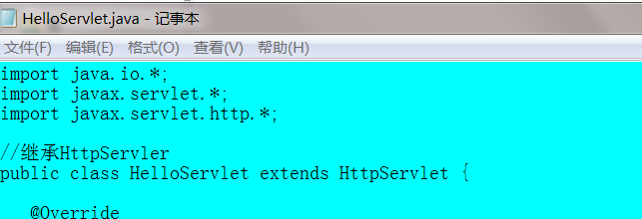
阅读上述关键代码。

2.编译源代码
在Tomcat的lib 目录下找到 servlet-api.jar，将完整的路径加入到java 的classpath中，使javac 能找到 servlet-api.jar
在classes 目录下编译文件 javac HelloServlet.java
或者创建目录common_lib ，放置所有第三方的库，
//javac -cp .;E:\common_lib\servlet-api.jar HelloServlet.java

classpath记得要包含servlet-api.jar，不然会出错
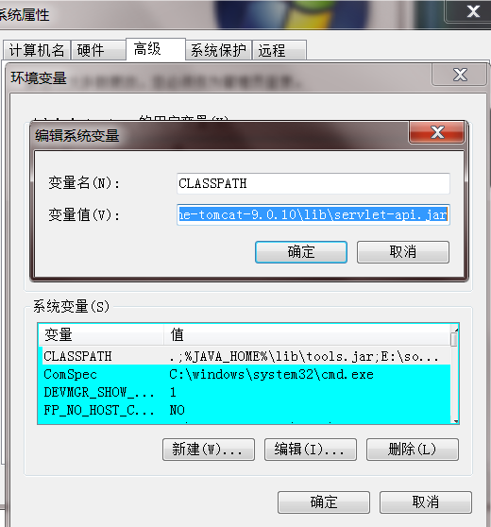

3. 修改web.xml
特别注意 类名不能错 HelloServlet； 映射名/sayhello 要记住

<web-app xmlns="http://java.sun.com/xml/ns/j2ee"
xmlns:xsi="http://www.w3.org/2001/XMLSchema-instance"
xsi:schemaLocation="http://java.sun.com/xml/ns/j2ee http://java.sun.com/xml/ns/j2ee/web-app_2_4.xsd"
version="2.4">

<servlet>
<servlet-name>HelloWorldServlet</servlet-name>
<servlet-class>HelloServlet</servlet-class>
</servlet>

<servlet-mapping>
<servlet-name>HelloWorldServlet</servlet-name>
<url-pattern>/sayhello</url-pattern>
</servlet-mapping>
</web-app>
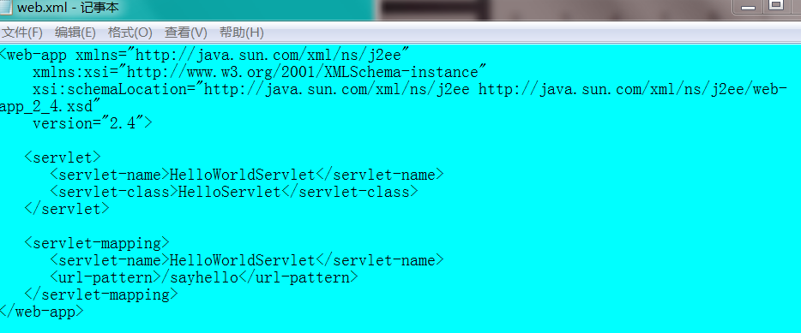
4.打包成 *.war 文件 （压缩文件，放置到tomcat 的webapp下会自动解压缩）
加入目录Servlet1 下， 输入jar 命令用于打包
Servlet1>jar -cvf Servelt1.war *
* 代表本目录下的内容全部打包。
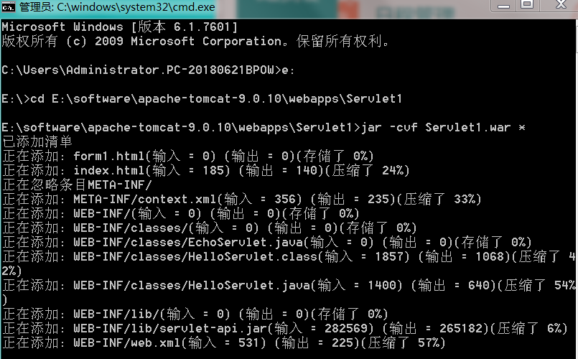
5.启动tomcat 服务器
在tomcat bin 目录下 输入： startup 将启动服务器
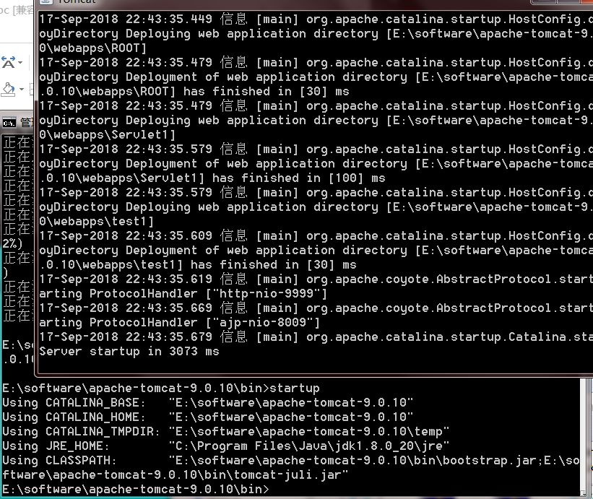
6. 发布应用程序
进入主页
在浏览器中输入本地地址localhost:9999
出现主页 点击Manager App 按钮，将进入管理页面
找到 WAR file to deploy
Select WAR file to upload 点击浏览 找到已经打包好的Servlet1.war 文件
再点击deploy 发布即可
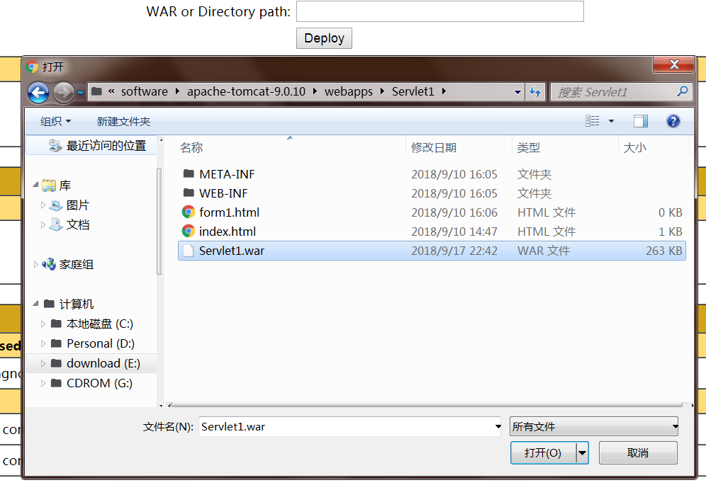
在应用清单中，找到刚刚发布的程序，查看状态，正常情况下显示 true,
可以通过Star, Stop, Reload, Undeploy 对应用程序进行管理。

http://localhost:9999/Servlet1/sayhello

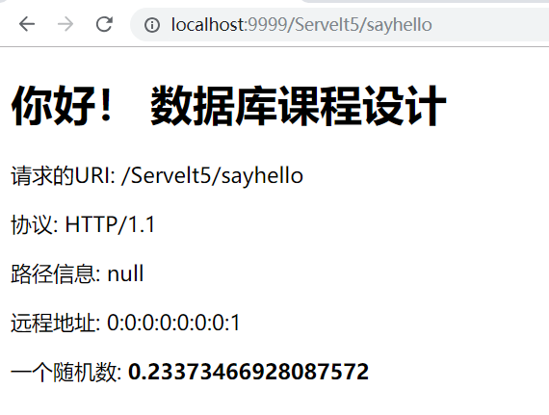

（二） servelt 处理表单数据

1.建立表单 form1.html
在Servlet1的根目录下，用下列代码创建文件form1.html

<!DOCTYPE html>
<html>
<head>
<meta http-equiv='Content-Type' content='text/html; charset=gb2312'>
<title>用户输入表单 User Input Form</title>
</head>

<body>
<h2>用户输入表单</h2>
<form method="post" action="echo">
<fieldset>
<legend>个人信息</legend>
姓名: <input type="text" name="username" /><br /><br />
密码: <input type="password" name="password" /><br /><br />
性别: <input type="radio" name="gender" value="m" checked />男
<input type="radio" name="gender" value="f" />女<br /><br />
年龄: <select name = "age">
<option value="1">&lt; 1 岁</option>
<option value="99">1 到 99 岁</option>
<option value="100">&gt; 超过99 岁</option>
</select>
</fieldset>

<fieldset>
<legend>编程语言</legend>
<input type="checkbox" name="language" value="java" checked />Java
<input type="checkbox" name="language" value="c" />C/C++
<input type="checkbox" name="language" value="cs" />C#
</fieldset>

<fieldset>
<legend>介绍</legend>
<textarea rows="5" cols="30" name="instruction">输入你的介绍...</textarea>
</fieldset>

<input type="hidden" name="secret" value="888" />
<input type="submit" value="发送" />
<input type="reset" value="清除" />
</form>
</body>
</html>
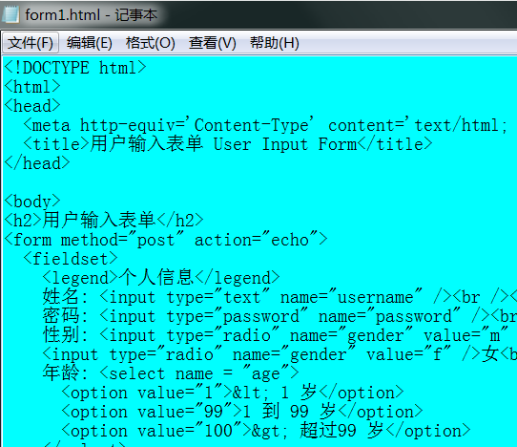

2.创建处理表单的Servlet 程序 EchoServlet.java
import java.io.*;
import javax.servlet.*;
import javax.servlet.http.*;
import java.util.*;

public class EchoServlet extends HttpServlet {

@Override
public void doGet(HttpServletRequest request, HttpServletResponse response)
throws IOException, ServletException {
//response.setCharacterEncoding("gb2312");
response.setContentType("text/html; charset=gb2312");
// request.setCharacterEncoding("UTF-8");

request.setCharacterEncoding("gb2312");// 对post方法 有效
PrintWriter out = response.getWriter();

try {
out.println("<!DOCTYPE html>");
out.println("<html><head>");
out.println("<meta http-equiv='Content-Type' content='text/html; charset=UTF-8'>");
out.println("<title>测试 Servlet</title></head>");
out.println("<body><h2>输入的表单数据是</h2>");

//从表单中提取用户名

//new String(userName.getBytes("iso8859-1"),"UTF-8");

String username = request.getParameter("username");
// username= new String(username.getBytes("iso8859-1"),"gb2312");
if (username == null
|| (username = htmlFilter(username.trim())).length() == 0) {
out.println("<p>Name: MISSING</p>");
} else {
out.println("<p>用户名: " + username + "</p>");
}

// 从表单中提取密码
String password = request.getParameter("password");
if (password == null
|| (password = htmlFilter(password.trim())).length() == 0) {
out.println("<p>没有输入密码</p>");
} else {
out.println("<p>密码是: " + password + "</p>");
}

String gender = request.getParameter("gender");
// 如果空，提示错误信息
if (gender == null) {
out.println("<p>要写性别</p>");
} else if (gender.equals("m")) {
out.println("<p>性别:男</p>");
} else {
out.println("<p>性别:女</p>");
}

String age = request.getParameter("age");
if (age == null) {
out.println("<p>年龄数据无</p>");
} else if (age.equals("1")) {
out.println("<p>年龄: &lt; 1 岁</p>");
} else if (age.equals("99")) {
out.println("<p>年龄: 1 到99 岁</p>");
} else {
out.println("<p>年龄: &gt; 99 岁</p>");
}

String[] languages = request.getParameterValues("language");

if (languages == null || languages.length == 0) {
out.println("<p>语言: NONE</p>");
} else {
out.println("<p>语言: ");
for (String language : languages) {
if (language.equals("c")) {
out.println("C/C++ ");
} else if (language.equals("cs")) {
out.println("C# ");
} else if (language.equals("java")) {
out.println("Java ");
}
}
out.println("</p>");
}

String instruction = request.getParameter("instruction");

if (instruction == null
|| (instruction = htmlFilter(instruction.trim())).length() == 0
|| instruction.equals("输入你的介绍 内容...")) {
out.println("<p>介绍: NONE</p>");
} else {
out.println("<p>介绍: " + instruction + "</p>");
}

Enumeration names = request.getParameterNames();
out.println("<p>请求的参数名是: ");
if (names.hasMoreElements()) {
out.print(htmlFilter(names.nextElement().toString()));
}
do {
out.print(", " + htmlFilter(names.nextElement().toString()));
} while (names.hasMoreElements());
out.println(".</p>");

// 超链接
out.println("<a href='form1.html'>BACK</a>");

out.println("</body></html>");
} finally {
out.close(); // Always close the output writer
}
}

// 重定向 POST request to GET request.
@Override
public void doPost(HttpServletRequest request, HttpServletResponse response)
throws IOException, ServletException {
doGet(request, response);
}

// 过滤Filter
// command injection attack
private static String htmlFilter(String message) {
if (message == null) return null;
int len = message.length();
StringBuffer result = new StringBuffer(len + 20);
char aChar;

for (int i = 0; i < len; ++i) {
aChar = message.charAt(i);
switch (aChar) {
case '<': result.append("&lt;"); break;
case '>': result.append("&gt;"); break;
case '&': result.append("&amp;"); break;
case '"': result.append("&quot;"); break;
default: result.append(aChar);
}
}
return (result.toString());
}
}
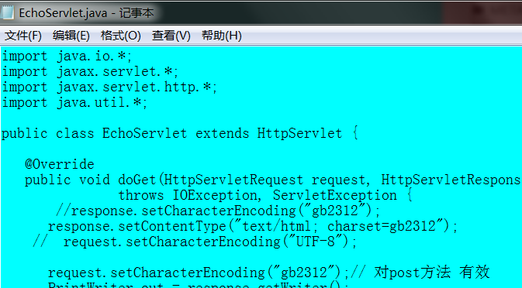
3.编译程序（方法同上）
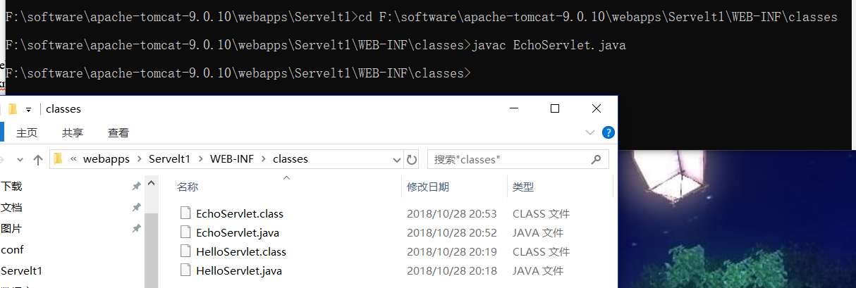
4.配置web.xml

在原来的web.xml 中增加新的servlet

<web-app xmlns="http://java.sun.com/xml/ns/j2ee"
xmlns:xsi="http://www.w3.org/2001/XMLSchema-instance"
xsi:schemaLocation="http://java.sun.com/xml/ns/j2ee http://java.sun.com/xml/ns/j2ee/web-app_2_4.xsd"
version="2.4">

<servlet>
<servlet-name>HelloWorldServlet</servlet-name>
<servlet-class>HelloServlet</servlet-class>
</servlet>

<servlet>
<servlet-name>EchoServletExample</servlet-name>
<servlet-class>EchoServlet</servlet-class>
</servlet>

<servlet-mapping>
<servlet-name>HelloWorldServlet</servlet-name>
<url-pattern>/sayhello</url-pattern>
</servlet-mapping>

<servlet-mapping>
<servlet-name>EchoServletExample</servlet-name>
<url-pattern>/echo</url-pattern>
</servlet-mapping>

</web-app>
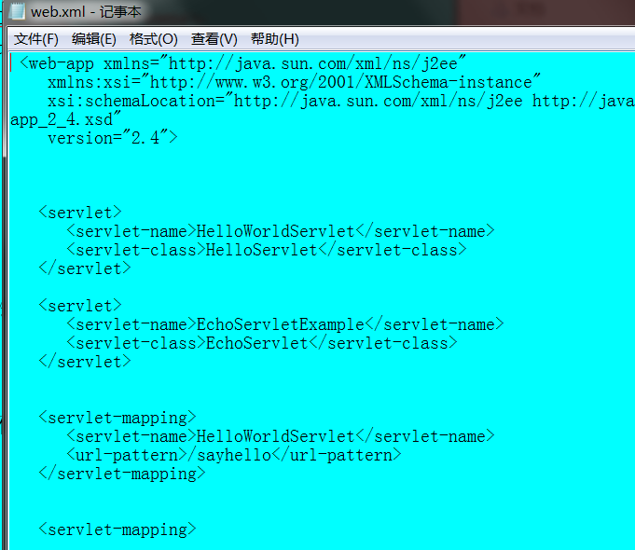
5.打包发布
方法同上
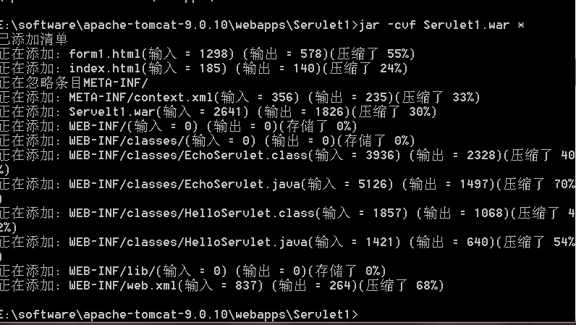
关键点
form1.html 的post,get 方法，

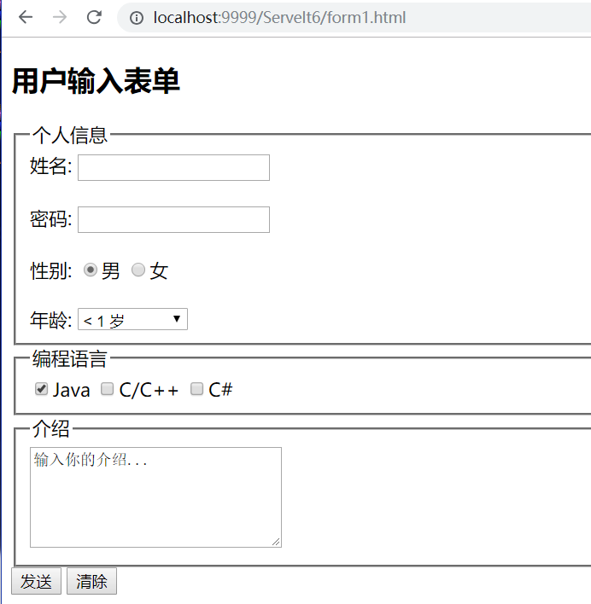

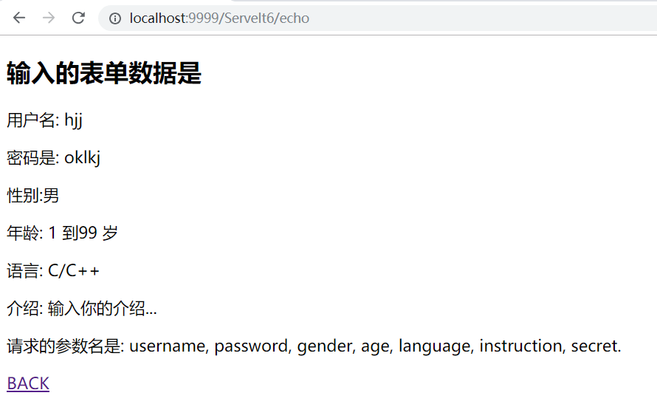
五、结论

通过这次实验我掌握如何打包发布war文件，了解Java servlets这服务器端的编程语言

